**Inhoud**

Afval 3

Ladder van Lansink 3

Afvalverbranding 4

Vergisting 4

Weggooiwijzer 4

Kca 5

Cradle tot cradle 5

Keurmerken 5

EKO-keurmerk 6

Erkend Streekproduct 6

Milieukeur 6

Rainforest Alliance 6

Kwaliteitseisen 6

Wat is kwaliteit? 7

Wat beïnvloedt de kwaliteit? 8

Wie controleert de kwaliteit? 8

# Afval

Afval of vuilnis zijn stoffen, materialen en/of producten waarvan de eigenaar zich wil ontdoen. Weggooien is doorgaans wettelijk niet toegestaan, tenzij dit gebeurt in een afvalbak. Het afval dient door een erkende afvalinzamelaar te worden opgehaald. Deze afvalinzamelaar zal afhankelijk van de eigenschappen en herkomst van het afval een verwerkingsmethode kiezen. In tegenstelling tot vroeger wordt nog maar een klein deel gestort op een stortplaats.

# Ladder van Lansink

Sinds de industriële revolutie is de hoeveelheid en diversiteit van het afval enorm toegenomen. Daarnaast nam het aandeel schadelijk tot zeer schadelijke stoffen flink toe. Doordat afval ongecontroleerd werd gedumpt en op verlaten plekken werd verbrand, nam de druk op het milieu toe. De gevolgen hiervan werden voor mens en natuur steeds meer merkbaar. In de jaren 70 van de 20e eeuw kwam er een kentering in het beleid. Door de toenemende milieu-impact en het toegenomen bewustzijn van de schaarste van grondstoffen werd het afvalbeleid gericht op bescherming van het milieu en op hergebruik. Met de introductie van de Ladder van Lansink werd richting gegeven aan de ideale verwerking van het afval. De voorkeursvolgorde was:

1.Preventie

2.Hergebruik

3.Verbranden

4.Storten

[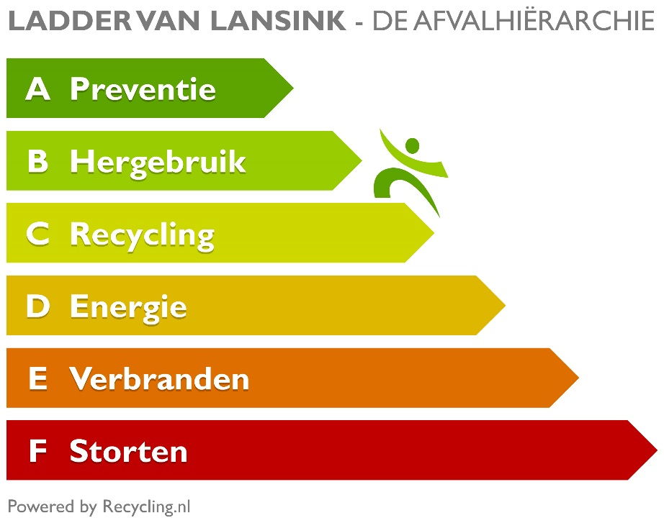](http://www.google.nl/url?sa=i&rct=j&q=&esrc=s&source=images&cd=&cad=rja&uact=8&ved=0ahUKEwjYwL2Lh6jRAhWJ1xoKHfRJAw4QjRwIBw&url=http://www.afvalcontainer.nl/ladder-van-lansink/&psig=AFQjCNEYpPL9C3Y2b6hdK7wZLaUWraP9ag&ust=1483604353622628)

Afvalverbranding

Tegenwoordig komen bij storten en verbranden in een afvalverbrandingsinstallatie nog maar zeer beperkt schadelijke stoffen als dioxines, fijn stof, kwik en andere zware metalen vrij. Verbranden van afvalstoffen is alleen nog toegestaan indien aan strenge regels wordt voldaan. Tegenwoordig wordt ruim 80% van het afval nuttig toegepast/hergebruikt.

Als (huishoudelijk) afval verbrand wordt, mag de stroom die hiermee wordt opgewekt in 2008 voor 48% als groene stroom worden geboekt, vanwege de biomassa in het afval. Vanwege de fossiele oorsprong moet de overige 52% als "grijze" stroom worden geboekt.

# Vergisting

[Groenafval](http://www.superbak.nl/web/afvalcontainer/inhoudsmaten-containers/Afvaltypes/Groen-afval.htm) is een algemene omschrijving voor organisch afval dat vrijkomt bij onderhouds- en tuinwerkzaamheden, zoals graszoden zonder grond, takken, struiken en riet.

Van het groenafval dat wordt ingezameld met onze containers en BigBags wordt compost en groene energie. Dat gebeurd door het afval in speciale installaties te composteren of te vergisten. Bij vergisting komt biogas vrij dat wordt opgevangen en wordt omgezet in groene stroom. Het resterende materiaal wordt omgezet in compost.

# Weggooiwijzer

Op steeds meer verpakkingen staan de logo's van de Weggooiwijzer. Hieraan kun je zien hoe je de verpakkingsafval op de beste manier kunt weggooien. Dat is belangrijk zodat zoveel mogelijk verpakkingsmateriaal kan worden gerecycled en hergebruikt.

Logo's

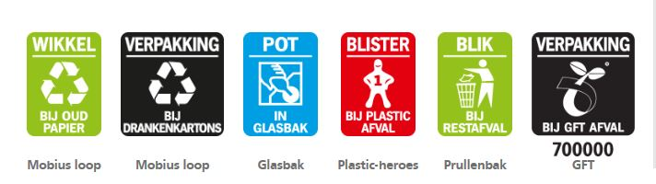

Bovenaan het logo staat om welk onderdeel van de verpakking het gaat. Bijvoorbeeld een papieren wikkel, een glazen pot of een blikje. Het icoon in het midden en de tekst daaronder laten zien bij welk afval u de verpakking het beste kunt weggooien.

# Kca

Klein chemisch afval (kca) (in Nederland) of klein gevaarlijk afval (kga) (in België) is huishoudelijk afval waar chemische stoffen in zitten die schadelijk zijn voor de gezondheid en voor het milieu. Het afval bevat bijvoorbeeld lood, kwik, cadmium, chroom of organische oplosmiddelen. Deze stoffen verontreinigen reststoffen (slakken en rookgasreinigingsresidu) waardoor die moeilijker nuttig kunnen worden toegepast. Ook veroorzaken ze bij verbranding luchtvervuiling en bij storting vervuilen ze het grondwater.

Producten als spaarlampen en oplaadbare batterijen behoren ook tot het kca. Ze zijn dan wel energiebesparend, maar daarom nog niet minder schadelijk voor het milieu.

Kca wordt gescheiden ingezameld omdat het apart moet worden verwerkt. Dat is ook nodig om de veiligheid van vuilnismannen te waarborgen. Die kunnen zich anders prikken aan gebruikte injectienaalden of in aanraking komen met gevaarlijke, bijtende stoffen.

# Cradle tot cradle

Cradle to Cradle (van wieg tot wieg) is een ontwerpconcept van architect William

McDonough en chemicus Michael Braungart op basis van eco-effectiviteit. Het

principe voor hun ontwerpen ontlenen McDonough en Braungart aan de werking van

ecosystemen, waarin het ene organisme een functie heeft voor andere organismen.

Hierbij staan kenmerken als samenwerking (symbiose), het dienen als voedsel en

onderlinge verrijking centraal. Cradle to Cradle (C2C) betekent dat producten

dusdanig moeten zijn ontworpen dat zij na gebruik op een hoogwaardige manier

kunnen worden hergebruikt in een nieuw product of een voedende functie moeten

hebben (“afval is voedsel”). McDonough en Braungart maken hiervoor primair

onderscheid in twee soorten grondstoffen: biologische en technische. Om

grondstoffen na het afdanken van een product te kunnen inzetten als voeding voor

nieuwe producten of terug te brengen in de (biologische) kringloop dient een

product te bestaan uit zo min mogelijk componenten (of uit componenten van één

soort, bijvoorbeeld alleen uit hout).

# Keurmerken

Zoals iedereen wel weet, is er een veelheid aan keurmerken in gebruik. Veel keurmerken beweren iets over duurzaamheid, eerlijkheid en gezondheid. Een aantal bekenden zijn: Demeter, MSC, Beter Leven en EKO. Deze keurmerken hebben echter niet allemaal betrekking op biologisch. Verder is het handig om te weten dat in landen buiten Europa andere keurmerken gebruikt worden voor biologisch, omdat daar andere regelgeving geldt.

# **EKO-keurmerk**

Boeren volgens biologische principes gaat verder dan wat er in de Europese wetgeving is vastgelegd. De meeste biologische boeren en producenten gebruiken bijvoorbeeld groene stroom, doen aan natuurbeheer, werken met zorgbehoevenden, letten op verpakkingen enz. Als bedrijven willen laten zien dat zij deze principes onderschrijven, gebruiken zij daarvoor het EKO-keurmerk. Het EKO-keurmerk staat dus voor gecontroleerd biologische producten van producenten die bovenwettelijke duurzaamheidsinspanningen leveren.

Erkend Streekproduct  
Het keurmerk ‘Erkend Streekproduct’ wordt toegekend aan producten uit een duidelijk omschreven productiegebied en waarvan ook de grondstoffen uit de streek komen. Ze moeten op een maatschappelijk verantwoorde wijze geproduceerd zijn, bijvoorbeeld minimaal 2 sterren Beter Leven.

Milieukeur  
Milieukeur is te vinden op zowel food als non-food producten. Milieukeur kijkt naar een breed palet aan milieuaspecten dat de hele levenscyclus van het product bestrijkt. Milieukeur betekent dat een product aan hogere, maar wel breed haalbare milieueisen voldoet.

Rainforest Alliance  
Rainforest Alliance Certified is te vinden op producten uit tropische gebieden. Het stelt eisen op het gebied van milieu en natuurbehoud, arbeids- en sociale omstandigheden. De eisen voor bestrijdingsmiddelen zijn minder stringent dan in de biologische teelt; er zijn wel eisen ten aanzien van energiegebruik, erosiebestrijding en waterbeheer.

Kwaliteitseisen  
Als je schoenen gaat kopen in de winkel, koop je schoenen waarvan jij denkt dat het goede zijn. Daarbij let je op de kleur en het model. Maar ook het materiaal waarvan de schoenen zijn gemaakt, is belangrijk. Al deze kenmerken bij elkaar noem je de kwaliteitskenmerken. Als je producten van goede kwaliteit wilt leveren aan de consument, moet je iets weten van kwaliteit.

* Wat is kwaliteit?
* Wat is uitwendige kwaliteit?
* Wat is inwendige kwaliteit?
* Wat beïnvloedt de kwaliteit?
* Wie controleert de kwaliteit?

Wat is kwaliteit?  
Het begrip kwaliteit is moeilijk te omschrijven, omdat iedereen daar anders over denkt. Een belangrijke vraag hierbij is: wat verwacht iemand te krijgen?  
Kwaliteit is de mate waarin een product voldoet aan de verwachtingen en/of eisen van de afnemer. Deze definitie geeft aan dat de kwaliteitseisen van een consument bij de aankoop van groenten, bloemen of potplanten anders kunnen zijn dan de kwaliteitseisen van een groothandelaar of een winkelier. Kwaliteit heeft ook nadrukkelijk te maken met de teelt- en verkoopkosten. De prijs is ook een soort van kwaliteit. Want de snijbloemen, groenten en potplanten moeten altijd betaalbaar blijven.  
Wat is uitwendige kwaliteit?  
Als je een bosje bloemen koopt, heb je een eigen mening over de kwaliteit die het bosje moet hebben. Het bosje moet de goede kleur hebben, de stelen moeten recht zijn, de bloemen moeten lekker ruiken en ze moeten bovendien mooi verpakt zijn. Deze kenmerken kun je zien als je een bosje bloemen uitzoekt om te kopen. Dit noem je de uitwendige kwaliteit van het product.  
Wat is inwendige kwaliteit?  
Aan de uiterlijke kenmerken kun je niet zien of het product ook een goede houdbaarheid of smaak zal hebben.  
De inwendige kwaliteitsfactoren worden onder andere bepaald door:  
• de hoeveelheid suikers in de plant;  
• de keuze van het ras dat de kweker heeft geplant;  
• de bemesting van de plant;  
• de verzorging van het gewas;  
• het moment van oogsten;  
• de verzorging na de oogst.  
Dit zijn nog maar enkele teelthandelingen die invloed hebben op de inwendige kwaliteit van het bosje bloemen.

Wat beïnvloedt de kwaliteit?  
Door diverse maatregelen tijdens de teelt kun je de kwaliteit van het product beïnvloeden. Denk hierbij aan bemesten, gewasbescherming, plantafstand en kastemperatuur. Maar je kunt ook na de teelt nog veel fouten maken. Te rauw of te groen oogsten is nadelig voor de houdbaarheid. De houdbaarheid van snijbloemen noem je het vaasleven. Het vaasleven is de tijd dat een bosje bloemen mooi blijft in de vaas. Ook te rijp oogsten kan  
het vaasleven verkorten. De manier waarop je oogst en sorteert, is bepalend voor de kwaliteit. Na het oogsten is het belangrijk om de geoogste producten zo snel mogelijk uit de warme kas te halen. Als je dit niet doet, worden de producten slapper door verdamping van vocht. Dit komt de kwaliteit niet ten goede; het gewicht wordt lager en de houdbaarheid korter.

Wie controleert de kwaliteit?  
Om producten van een goede kwaliteit te kunnen leveren moet je weten wat de afnemer wil. Bij verkoop aan de veiling maak je gebruik van de veilingvoorschriften. Bij contractteelt of een andere manier van verkopen maak je afspraken over de gewenste kwaliteit. De controle op de kwaliteit gebeurt ook op verschillende manieren. Als er klachten zijn over het product, controleert de kweker dit aan de hand  
van het monster.

**Internetsites:**

https://www.milieucentraal.nl/minder-afval/afval-scheiden-en-recyclen/welk-afval-waar/

<http://www.rwsleefomgeving.nl/onderwerpen/afval/afvalcijfers/gemeentelijk-niveau/afvalinzameling/>

https://bionext.nl/home

**Bronnen video’s:**

* **Afval bestaat niet:**

<https://www.youtube.com/watch?v=ped4Dp_aKNQ>

<iframe width="560" height="315" src="https://www.youtube.com/embed/ped4Dp_aKNQ" frameborder="0" allowfullscreen></iframe>

* **cradle to cradle:**

https://www.youtube.com/watch?v=eJkAhMDOQdI

<iframe width="560" height="315" src="https://www.youtube.com/embed/eJkAhMDOQdI" frameborder="0" allowfullscreen></iframe>

* **Biovergisting teler**

https://www.youtube.com/watch?v=3npvb7cXZQk

<iframe width="560" height="315" src="https://www.youtube.com/embed/3npvb7cXZQk" frameborder="0" allowfullscreen></iframe>